



TU BARRIO A ESCALA



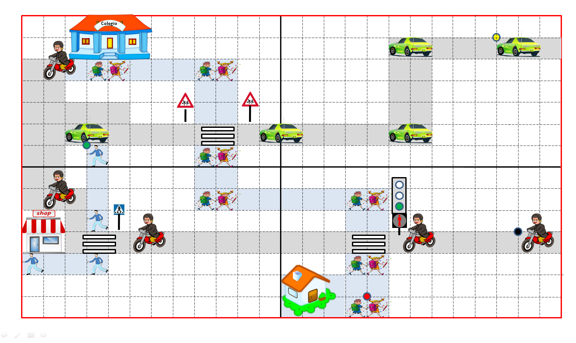

Tu barrio a escala

Realiza estimaciones y cálculos
Analizando el plano anterior. ¿Eres capaz de estimar una escala más o menos posible para el plano
anteriormente planteado?
- Emplea una escala gráfica, tienes que darle un valor en metros a la distancia que corresponde a
uno de los lados de los cuadrados que forma la cuadricula del plano.

- Ahora os propongo esta escala gráfica para trabajar con el plano. Como veis cada segmento se
corresponde con los lados de la cuadrícula del plano.

0m 10m 20m
- ¿Podrías escribir cual seria una posible escala numérica para esta escala gráfica?

- ¿Qué distancia recorre el coche amarillo desde el punto amarillo hasta el primer paso de
peatones?

Cálculos:

- ¿Qué distancia tienen que recorrer el niño y la niña desde su casa (punto rojo) al colegio?

- ¿Crees que es una distancia mayor o menor que la que tu recorres para llegar al colegio?

- ¿Qué distancia recorre el motorista (punto negro) para recorrer la calle del barrio y llegar al
colegio?

Cálculos:

- ¿Merece la pena coger la moto o el coche para realizar esas distancias?

- Dibuja el patio del colegio en el plano, junto al colegio, teniendo en cuenta que el patio del
colegio mide en realidad 60 metros de largo y 20 metros de ancho.

- Si el niño y la niña tardan 5 segundos en recorrer cada 10 metros ¿Cuánto tiempo emplearán
en ir y venir del colegio todos los días?

Cálculos:

- ¿Creés que es demasiado tiempo para necesitar un medio de transporte más rápido?



